ASSUNTO :. INDICO PARA QUE O DEPARTAMENTO COMPETENTE, QUE REALIZE INSTALAÇÃO CANALETA NA ESQUINA DAS RUAS ARUANA E GUIOMAR MARETI MARANGONI NO MOGI MIRIM II.

DESPACHO

SALA DAS SESSÕES ____/____/_____

PRESIDENTE DA MESA

INDICAÇÃO Nº , DE 2016

SENHOR PRESIDENTE,
SENHORES VEREADORES,

INDICO ao Exmo Senhor Prefeito Municipal para que o departamento competente, realize instalação de canaleta na esquina das Ruas Aruana e Guiomar Mareti Marangoni no Mogi Mirim II.

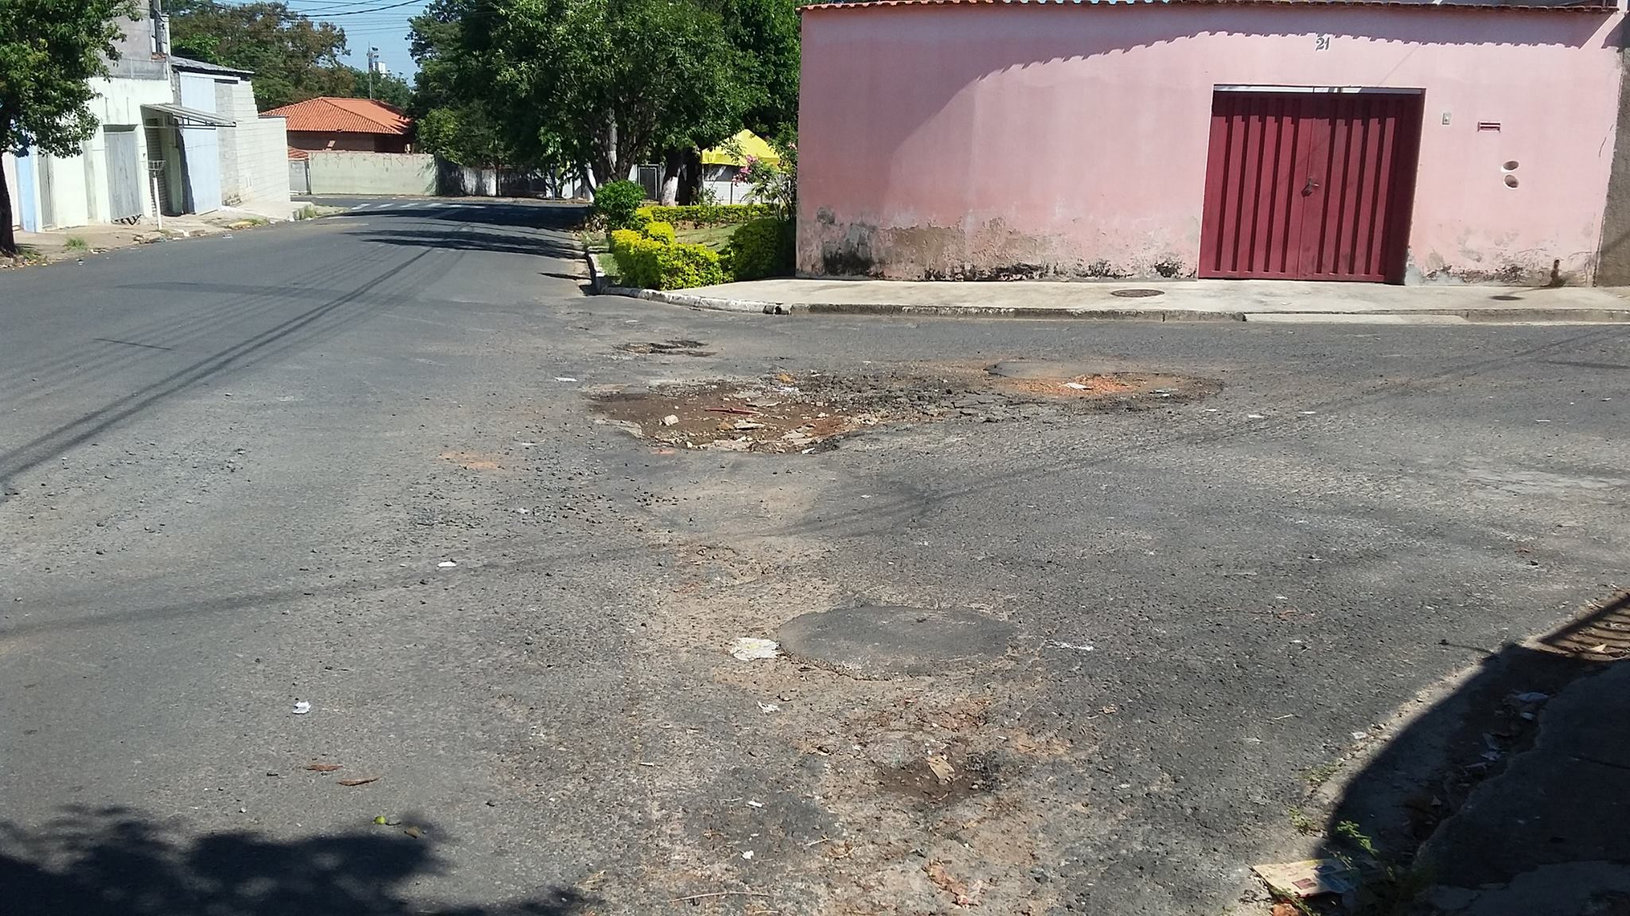

SALA DAS SESSÕES “VEREADOR SANTO RÓTOLLI”, aos 15 de abril de 2016

VEREADOR LUIS ROBERTO TAVARES

